|  |
| --- |
| **Домашнее задание по окружающему миру** |
| **для 2 класса** |
|  |
| Задания необходимо сдать до 15 ноября включительно |
|  |
| **Вязьминова Елена Геннадьевна** |
| **11.11.2013** |
|  |

**ЗАДАНИЯ**

**1 Блок заданий**

- Выберите верный ответ из предложенных вам вариантов.

1.1 Кто собирает яблоки спиной?

А) черепаха б) улитка в) ежик

1.2 Разноцветные грибы:

А) боровики б) опята в) сыроежки

1.3 Какая ягода бывает чёрной, красной, белой?

А) смородина б) клюква в) боярка

1.4 Кто спит вниз головой?

А) дятел б) летучая мышь в) обезьяна

1.5 Название какого растения говорит о том, где оно живёт?

А) подорожник б) мать-и- мачеха в) медуница

**2. Блок-заданий**

- Отгадайте загадки и впишите ответы.

2.1 Не зверь, не птица, нос как спица.

2.2Птенцы какой птицы не знают своей матери ?

2.3Любимое лакомство аиста и цапли.

**3 Блок заданий**

- Впишите названия животных и растений, которых вы видите на картинках.

3.1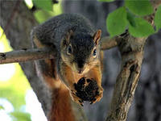 3.2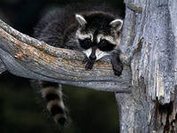

3.3 3.4

3.1 ________________ 3.2 ____________________

3.3________________ 3.4 ___________________

**4 Блок заданий**

- Отгадайте ребусы.

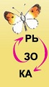  

4.1 ____________ 4.2 _____________ 4.3_______________

**5 Блок заданий**

- Объясните, почему и когда так говорят?

«Медведь на ухо наступил»